Домашнее задание для 1 ДОП, от 3.02.24.
- Новая тема: “Гамма. Тоника”.
Если, используя клавиатуру, построить лад от какого-либо звука, то мы получим гамму. А звук, от которого строили лад, будет называться тоникой.
Гамма - это звуки лада по порядку.
Тоника - это первая ступень гаммы.
- Упражнение.
В пределах первой октавы играть ПОЛУТОН между всеми соседними белыми и чёрными клавишами, произнося вслух.
Повторить упражнение несколько раз!
- Письменно.
Посчитать (сложить) сколько тонов между звуками и записать под нотным станом. Тон это целая единица, а полутон можно записывать как 0,5 тонов, то есть половина тона (пт = 0,5т).
Пример:
1) Ре-фа (1т + 0,5т = 1,5т)
2) соль-до (1т + 1т + 0,5т = 2,5т)
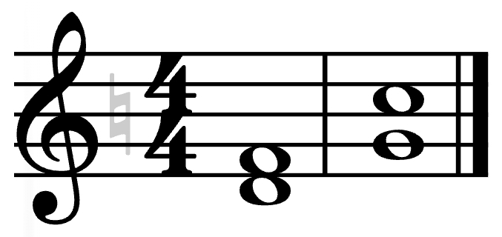
1,5т 2,5т
* Записывать пример не обязательно, только результат под нотным станом.
